Присвоение и растрата в банковской деятельности

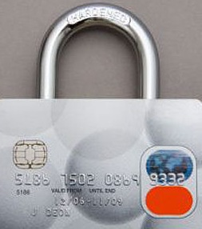
- получение кредитов с использованием поддельной
- учредительной
- бухгалтерской документации
- гарантийных писем
- залоговых
- страховых документов
- присвоение денежных средств, полученных по поддельным
- банковским документам
- ценным бумагам
- кредитовым авизо
- расчетным чекам
- ордерам
- векселям
- депозитным сертификатам
- хищения с использованием чужих или поддельных пластиковых кредитных карточек
- перевод и присвоение денежных средств с применением банковских компьютерных сетей

